内容4：向量数据库

1、什么是向量数据库
向量数据库（Vector Database），也叫矢量数据库，主要用来存储和处理向量数据。

假设一个图书馆就是一个数据库，而书就是数据库中的数据。在传统的数据库中，我们通过书名、作者、出版日期等关键词去搜索我们想要的书籍。这个过程类似于我们在数据库中通过关键词检索需要的数据。

然而，在一个向量数据库中，假设读者不仅想找到一本特定的书，还想找到所有和这本书类似的书，例如内容、风格、主题都相似的书。这在传统图书馆中可能是一项极具挑战的任务，因为这需要逐一浏览和对比每一本书的内容。

然而，在"向量"图书馆中，每本书都会被转换成一个向量，它像书的指纹，包含了书的所有特征信息。然后，我们可以通过计算这些向量之间的距离或相似度，找到与特定书最相似的其他书籍。这就是向量数据库的核心工作原理。

在数学中，向量是有大小和方向的量，可以使用带箭头的线段表示，箭头指向即为向量的方向，线段的长度表示向量的大小。两个向量的距离或者相似性可以通过汉明距离、欧式距离或者余弦距离得到。

图像、文本和音视频这种非结构化数据都可以通过某种变换或者嵌入学习转化为向量数据存储到向量数据库中，从而实现对图像、文本和音视频的相似性搜索和检索。

2、什么是嵌入模型(Embedding Model)
嵌入模型将各种数据（例如文本、图像、图表和视频）转换为数字向量，从而在多维向量空间中捕捉其含义和细微差别
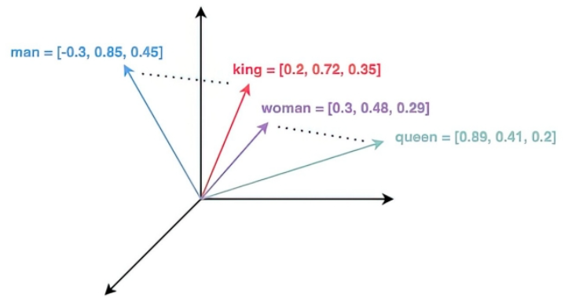
将向量映射到多维空间可以对向量的语义相似性进行细致入微的分析，从而显著提高搜索和数据分类的准确性。嵌入模型在使用 AI 聊天机器人、大型语言模型 (LLM) 和带有向量数据库的检索增强生成 (RAG) 的 AI 应用中起着至关重要的作用，以及搜索引擎和许多其他用例。

3、向量数据库工作原理
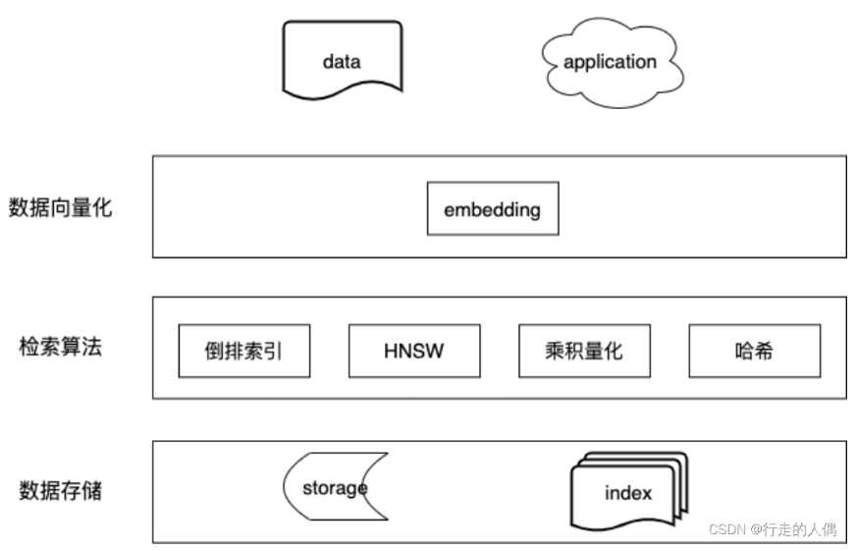

严格来说数据向量化本不属于向量数据库，但是数据向量化又是一项很重要的工作，为了流程的完整性暂且放进去。区别与传统数据库主要有以下几个地方不相同：数据向量化，向量检索和相似度计算。

3.1 数据向量化
目前的主流的数据类型有图像、文本，音频和视频。

图像数据，其实际上是一个二维矩阵，并且矩阵的每一个元素是由R、G、B三通道的值组成的，因此可以直接转化为向量数据。

视频数据可以看成是在图像数据的基础之上增加了一个时间维度，看成一个三维矩阵。

文本数据，文本数据向量化的方法有很多种，有离散的方法也有连续的方法
(https://blog.csdn.net/u010280923/article/details/130555437)。

音频数据，音频数据可以先转成文本，按照文本的方法进行处理。

3.2 向量检索
输入一个向量，从数据库中查找与输入向量最相似的topN个向量返回。实际应用中，还需要保存数据与向量的映射关系，即返回topN个向量及其数据id，根据数据id获取具体的数据。

若不采用任何算法进行索引，需要遍历数据库中所有的数据，计算查询数据与库中数据的相似性，之后按照相似度倒序返回topN条。这种方式一般也称着暴力检索，召回率和准确率都是最高的，但是在数据量大的情况下遍历计算相似度是非常耗时的，需要一些策略算法进行优化，在召回率，内存占用和响应时间之间权衡。

3.3 相似度计算
向量的距离可以用来衡量两个向量的相似度，常见的有余弦距离，欧式距离和向量内积几种方式。

余弦距离。通过计算两个向量的夹角余弦值来计算相似性。夹角为0时相似度为1，夹角90度时，相似度为0，夹角180时相似度为-1，因此余弦相似度的取值范围为[-1,1]。
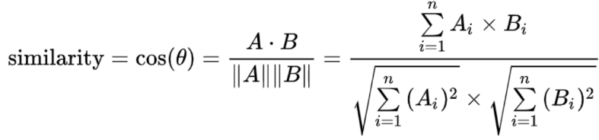

欧式距离。欧式距离全称是欧几里得距离，度量的是空间上两个点之间的连线距离，空间上的点都可以看着是从原点出发的向量。

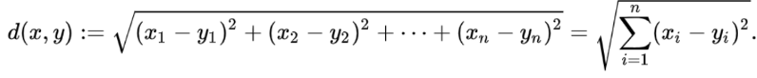

向量内积。又称数量积，是指接受在实数R上的两个向量并返回一个实数值标量的二元运算。两个向量a = [a1, a2,…, an]和b = [b1, b2,…, bn]的点积定义为：a·b=a1b1+a2b2+……+anbn。

3.4向量检索算法
向量检索其实可以看着是近似最近邻搜索（Approximate nearest neighbor search），通过预先的索引构建，尽可能减小数据查询时的搜索空间，加快检索速度。目前主要的几种检索算法有：基于树的方法，基于图的方法，基于乘积量化的方法，基于哈希的方法以及基于倒排索引的方法。

4、主要开源向量数据库

4.1 Faiss
Faiss是一个用于高效相似性搜索和密集向量聚类的开源库。Faiss是用C++编写的，带有完整的Python/numpy包装器。一些常用算法都有GPU实现。

Faiss提供了很多的索引算法，能构建不同的索引类型，并提供了欧式距离或者点积的相似度计算功能，有些索引类型是简单的基线，例如精确搜索。大多数可用的索引结构需要考虑搜索时间，搜索质量，每个索引向量使用的内存等。

4.2 Elasticsearch
Elasticsearch，是一个支持各种类型数据的分布式搜索和分析引擎。Elasticsearch在7.3 版本中，添加了对向量数据索引的支持，支持混合查询，但是向量检索采用的是暴力计算，性能损耗较大。Elasticsearch在8.0版本引入了knn search其实就是一种近似最近邻搜索算法，相似度支持欧式距离，点积和余弦相似性，knn search底层其实使用的是HNSW。但是这种方式无法进行混合检索。

4.3 Milvus
Milvus(https://github.com/milvus-io/milvus)是一个开源的分布式向量数据库，它具备高可用、高性能、易拓展的特点，用于海量向量数据的实时召回。

Milvus 基于 Faiss、Annoy、HNSW 等向量搜索库构建，核心是解决稠密向量相似度检索的问题。在向量检索库的基础上，Milvus 支持数据分区分片、数据持久化、增量数据摄取、标量向量混合查询、time travel 等功能，同时大幅优化了向量检索的性能，可满足任何向量检索场景的应用需求。

4.4 PGVector
PGVector(https://github.com/pgvector/pgvector)是PG数据库的向量插件，让PG数据库支持向量索引检索的能力。pgvector 的索引算法使用的是基于faiss的ivfflat索引，提供优异的召回率

参考：
https://blog.csdn.net/zxm2015/article/details/130938653
https://blog.csdn.net/kunhe0512/article/details/139401823
https://cloud.tencent.com/developer/techpedia/1953

5、PGVector安装及使用

5.1 官网下载安装PostgresSQL
直接去官网下载，然后安装（选择16版本）。
参考：windows系统安装PostgresSQL数据库简单教程
https://blog.csdn.net/weixin_40986713/article/details/112617633
PostgreS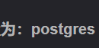

我这里的安装路径是D:\PostgreSQL16

# TYPE DATABASE USER ADDRESS METHOD

# "local" is for Unix domain socket connections only
local all all scram-sha-256
# IPv4 local connections:
host all all 127.0.0.1/32 scram-sha-256
# IPv6 local connections:
host all all ::1/128 scram-sha-256
# Allow replication connections from localhost, by a user with the
# replication privilege.
local replication all scram-sha-256
host replication all 127.0.0.1/32 scram-sha-256
host replication all ::1/128 scram-sha-256

5.2下载mingw64
https://gitcode.com/open-source-toolkit/ee6ea/overview?utm_source=highlight_word_gitcode&word=mingw64&isLogin=1
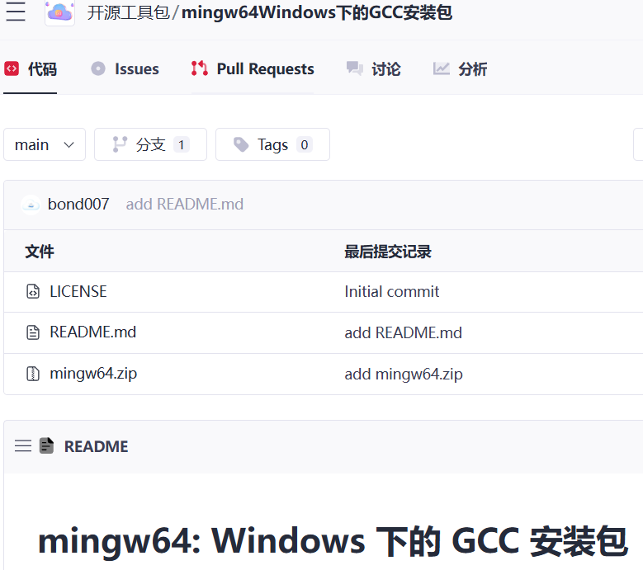
根据其中的readme说明配置mingw64

5.3 下载PGVector插件
官网下载，然后解压，这里我解压的路径为D:\PostgreSQL16\pgvector-master
下载PgVector https://github.com/pgvector/pgvector

5.4下载vs studio
官网下载并安装
[C++ support in Visual Studio]
https://learn.microsoft.com/en-us/cpp/build/building-on-the-command-line?view=msvc-170#download-and-install-the-tools

或者直接安装软件包中的vs_BuildTools.exe

5.5 Windows下安装PgVector
(1) 以管理员的方式打开cmd
输入 call "C:\Program Files (x86)\Microsoft Visual Studio\2019\BuildTools\VC\Auxiliary\Build\vcvars64.bat" 注意这个路径可能会变换，需要去刚下的那个vs studio里面去找，反正最后要找到vcvars64.bat

输入set "PGROOT=D:\PostgreSQL16"这里这个路径就是你安装postgresql的路径

输入cd D:\PostgreSQL16\pgvector-master 这里的路径是你解压pgvector的路径

输入nmake /F Makefile.win

输入nmake /F Makefile.win install
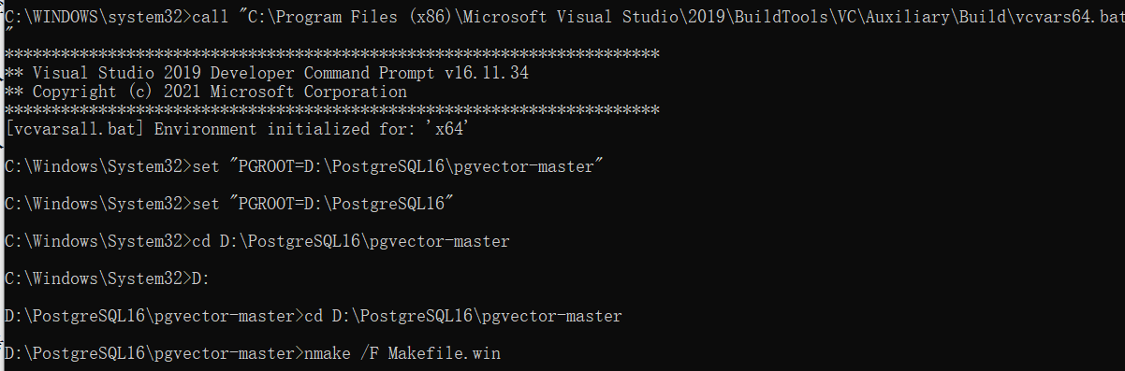
最终没有错误出现，说明安装成功
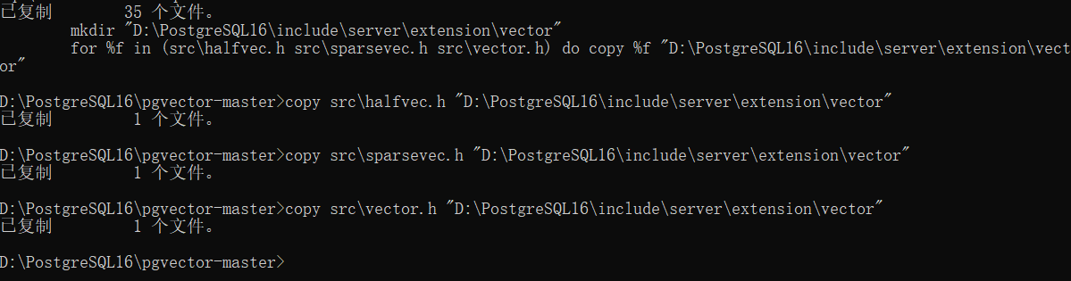

参考：https://blog.csdn.net/Algcc/article/details/141861241

6、使用PostgresSQL中使用PGVector操作向量数据

6.1 基本数据库操作
打开pgAdmin4，创建数据库testdb（左边databases项上右键），并选中，然后打开PSQL Tool（1处），显示连接的数据库是testdb（2处），在3处执行相关命令。
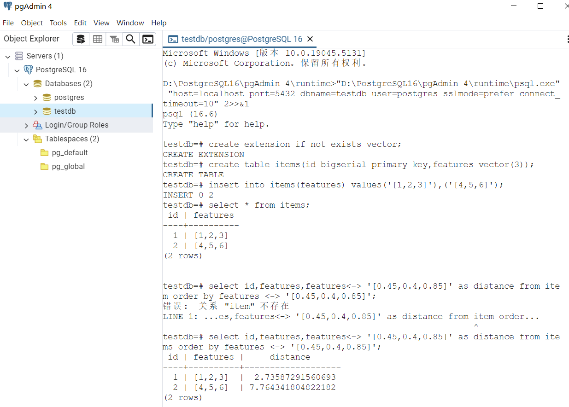

运行此命令以启用扩展
CREATE EXTENSION IF NOT EXISTS vector;
创建一个存储向量的表
CREATE TABLE items (id bigserial PRIMARY KEY, name, features vector(3));
添加数据的工作原理如下
INSERT INTO items (features) VALUES ('[1,2,3]'), ('[4,5,6]');
由于 pgvector 构建在 postgres 之上，因此许多 PG DML 可用。例如。要更新插入，您可以运行
INSERT INTO items (id, features) VALUES (1, '[1,2,3]'), (2, '[4,5,6]')
2ON CONFLICT (id) DO UPDATE SET features = EXCLUDED.features;

6.2 pgvector 查询运算符
在 pgvector 中，可以使用各种查询运算符对矢量数据进行不同的操作。这些运算符主要用于计算向量之间的相似度或距离，其中一些运算符使用不同的距离度量。以下是一些常用的 pgvector 查询运算符：

（1）<->：该运算符计算两个向量之间的欧几里德距离。欧几里德距离是多维空间中向量表示的点之间的直线距离。较小的欧几里德距离表示向量之间的相似性较大，因此该运算符在查找和排序相似项目时非常有用。

SELECT id, name, features, features <-> '[0.45, 0.4, 0.85]' as distance2FROM items3ORDER BY features <-> '[0.45, 0.4, 0.85]';

（2）<=>：该运算符计算两个向量之间的余弦相似度。余弦相似度比较两个向量的方向而不是它们的大小。余弦相似度的范围在 -1 到 1 之间，1 表示向量相同，0 表示无关，-1 表示向量指向相反方向。

SELECT id, name, features, features <=> '[0.45, 0.4, 0.85]' as similarity2FROM items3ORDER BY features <=> '[0.45, 0.4, 0.85]' DESC;

（3）<#>：该运算符计算两个向量之间的曼哈顿距离（也称为 L1 距离或城市街区距离）。曼哈顿距离是每个维度对应坐标差的绝对值之和。相对于欧几里德距离而言，曼哈顿距离更加强调沿着维度的较小移动。

SELECT id, name, features, features <#> '[0.45, 0.4, 0.85]' as distance2FROM items3ORDER BY features <#> '[0.45, 0.4, 0.85]';

在选择适当的运算符时，您应该考虑您的应用需求和数据特性。这可能涉及保持相对距离、强调大小或方向以及关注特定维度等因素。请注意，根据您的数据和用例，运算符的选择可能会对搜索结果的质量以及最终应用程序的有效性产生重大影响。

6.3 pgvector索引
在 pgvector 中，可以通过添加索引来使用近似最近邻搜索，以提高查询性能。以下是一些关于 pgvector 索引的建议：

1）在表中有一定数量的数据后创建索引：在创建索引之前，确保表中有足够的数据，以便索引能够提供更好的查询性能。

2）选择适当数量的列表：可以根据表的大小来选择适当数量的列表。一般来说，可以使用表的行数除以 1000（最多 1M 行）和平方根(rows)（超过 1M 行）作为起点。

3）指定适当的探针数量：在执行查询时，可以指定适当的探针数量来平衡查询速度和召回率。一般来说，可以使用列表数量除以 10（最多 1M 行）和平方根(lists)（超过 1M 行）作为起点。

这些建议可以帮助您在近似最近邻搜索中获得良好的准确性和性能。请注意，具体的索引配置可能需要根据您的数据和查询需求进行调整，以达到最佳性能。
BEGIN;SET LOCAL ivfflat.probes = 10;SELECT ...COMMIT;

为您要使用的每个距离函数添加一个索引

L2距离
CREATE INDEX ON items USING ivfflat (embedding vector_l2_ops) WITH (lists = 100);
内积
CREATE INDEX ON items USING ivfflat (embedding vector_ip_ops) WITH (lists = 100);
余弦距离
CREATE INDEX ON items USING ivfflat (embedding vector_cosine_ops) WITH (lists = 100);

参考：https://zhuanlan.zhihu.com/p/641516393

7、实战内容
（1）复现前面第5、6部分的所有实训内容，并完成相关测试。
（2）实训报告中展示前面内容的完成过程（图文并茂），并写出相关体会、遇到问题和解决思路。

